Wat zijn de mogelijkheden van glazen balustrades?

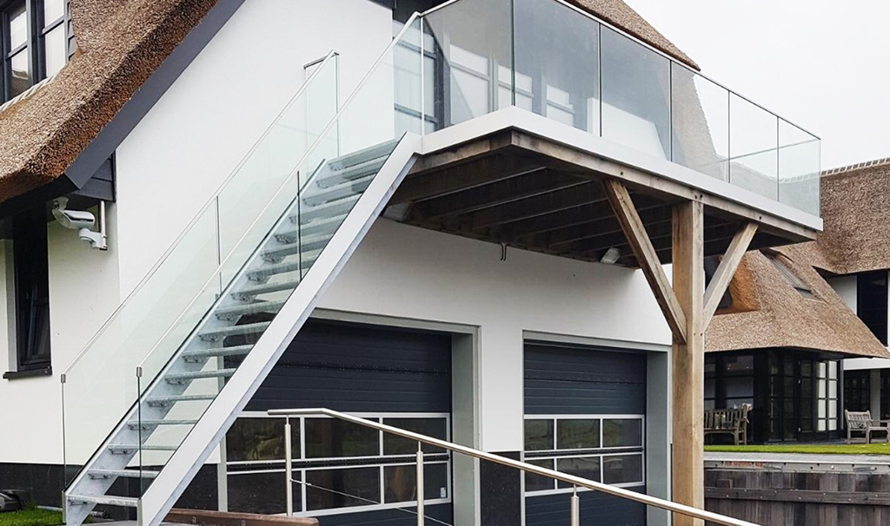

Wanneer in een design een hoogteverschil van meer dan een meter is opgenomen, dient u de veiligheid te waarborgen met een balustrade of afscherming. Een bijzonder elegante oplossing daarvoor is een balustrade van glas. Of het nu een trap, balkon, vide of loopbrug betreft, een glasbalustrade straalt moderne klasse uit en is een perfecte veiligheidswand in appartement, huis, winkel of kantoor.
Omdat balustrades vaak gebruikt worden om tegen te leunen is het belangrijk dat de glasbalustrade hier stevig en veilig genoeg voor is. De vereiste stevigheid krijgt de glasbalustrade door het gebruik van gelaagd glas, dat in de balustrade wordt geplaatst. Daarbij wordt de glasbalustrade altijd gemonteerd met metalen onderdelen. Een glasbalustrade bestaat dus nooit alleen maar uit glas.
Glasbalustrades zijn er in allerlei stijlvolle ontworpen (ook maatwerk) en hebben een transparante en kozijn-loze toepassing.
Voordelen van glazen balustrades:
- transparantie en design
- maximale glasbeleving
- geen verlies van daglicht
- stijlvol en vele ontwerp mogelijkheden
- duurzame oplossing

